INFORME EJECUTIVO RENDICIÓN DE CUENTAS 2025
Institución Educativa Manuel Antonio Rueda Jara
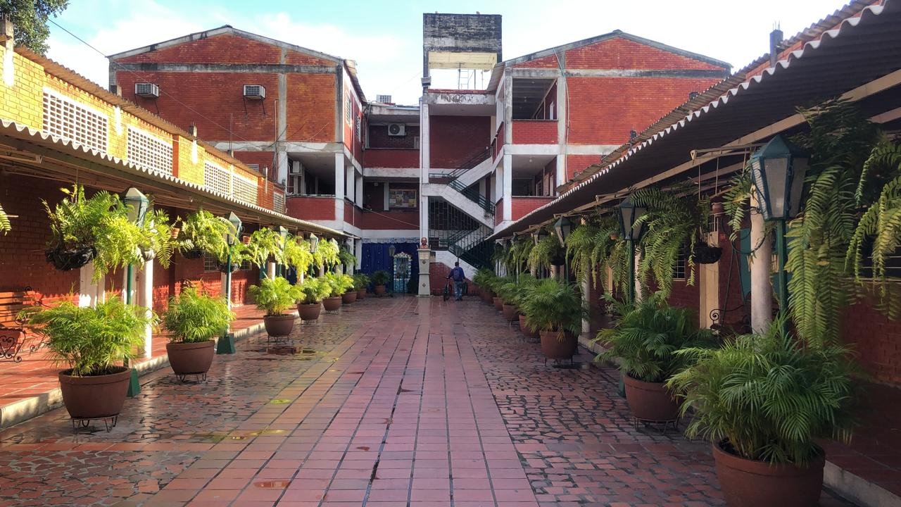
Vigencia: Año Lectivo 2025

Presentación

En cumplimiento de los principios de transparencia, eficiencia y responsabilidad social que orientan la gestión pública educativa, se presenta el Informe Ejecutivo por área de Gestión correspondiente a la vigencia 2025 de la Institución Educativa Manuel Antonio Rueda Jara, el cual recoge los principales avances, logros, estrategias implementadas y oportunidades de mejora en los diferentes procesos institucionales.
Las gestiones desarrolladas estuvieron alineadas con el Proyecto Educativo Institucional (PEI), el Plan de Mejoramiento Institucional (PMI) y las metas establecidas por la Secretaría de Educación.

GESTIÓN DIRECTIVA
La Gestión Directiva durante el año 2025, la institución orientó sus acciones al fortalecimiento del liderazgo pedagógico, la convivencia escolar y la mejora continua institucional.
Planeación Estratégica
Seguimiento periódico al cumplimiento del Plan Operativo Anual.
Actualización y socialización del Manual de Convivencia.
Implementación de planes de acción derivados de resultados académicos internos y externos.
Acompañamiento permanente a docentes en planeación curricular y evaluación formativa.
Convenios institucionales con otras entidades (UIS, COMFANORTE, COMFAORIENTE, LIGA DE TECONDO, UNIPAMPLONA) para el fortalecimiento del desarrollo integral de los estudiantes.
La gestión directiva 2025 se desarrolló bajo criterios de liderazgo participativo, mejoramiento continuo y compromiso con la calidad educativa. Los avances alcanzados reflejan el trabajo articulado entre directivos, docentes, estudiantes y padres de familia.
Reiteramos el compromiso de seguir construyendo una institución fortalecida académica y humanamente, orientada a la formación integral de nuestros estudiantes.

GESTIÓN ADMINISTRATIVA
Institución Educativa: Institución Educativa Manuel Antonio Rueda Jara
Municipio: Villa del Rosario
Vigencia: 2025
Responsable: Coordinadora Sandra Imelda Fernández

Apoyo a la Gestión Académica.
Durante la vigencia 2025 se desarrollaron las siguientes acciones:
- Fortalecimiento de los procesos de control interno y organización documental a través del observador de estudiantes, la plataforma institucional SIMAT y SIMPADE.
Administración de la planta física y los recursos
En este aspecto las acciones en el año 2025 fueron
- Mejoramiento progresivo de la infraestructura escolar.
- Uso eficiente y transparente de los recursos institucionales en cuanto adquisición de recursos para el aprendizaje, suministros y dotaciones.
- Fortalecimiento de la seguridad institucional.
- Consolidación de procesos administrativos organizados y oportunos.
- Mantenimiento de equipos y recursos para el aprendizaje durante el año 2025

Administración de los Servicios Complementarios
En cumplimiento de la normatividad vigente y con el propósito de garantizar el bienestar integral de los estudiantes, durante la vigencia 2025 se realizó la adecuada administración y supervisión de los servicios complementarios ofrecidos por la Institución Educativa Manuel Antonio Rueda Jara. Con respecto al servicio de restaurante Escolar se desarrolló coordinación, y seguimiento al funcionamiento, verificación de del cumplimiento de los estándares de calidad, higiene y nutrición, Control de asistencia y cobertura de estudiantes beneficiarios.
Con respecto al transporte transnacional se divulgo, en todas las sedes los horarios y se llevó control de quienes lo utilizan.
Con respecto al apoyo a estudiantes con bajo desempeño o dificultades de interacción se llevó un control durante todo el año escolar.

Talento humano
Durante la vigencia evaluada, la institución contó con un equipo de talento humano comprometido con el cumplimiento de las metas institucionales y el fortalecimiento de los procesos académicos y administrativos.
El personal estuvo conformado por cuatro (4) directivos, setenta y cinco (75) docentes, ocho (8) administrativos y dos (2) personas de apoyo, quienes desempeñaron sus funciones de manera articulada, garantizando la prestación del servicio educativo con eficiencia y responsabilidad.
GESTIÓN ACADÉMICA
Vigencia: Año Lectivo 2025
La Gestión Académica durante el año 2025, la institución orientó sus acciones al fortalecimiento del liderazgo pedagógico, la convivencia escolar y la mejora continua institucional.
La doctora MARTHA ISABEL MEJIA ACEVEDO, manifiesta que el colegio cuenta con un equipo de calidad liderado por el señor rector y conformado por los coordinadores, y quien les habla. Esta gestión es el eje vertebral del quehacer del servicio educativo, es el conjunto de la formación integral desde la primera infancia hasta el grado once, pues señala cómo se enfocan sus acciones para lograr que los estudiantes aprendan y desarrollen las competencias necesarias para su desempeño personal, social y profesional.
Estos procesos y estrategias se dividen en Planeación académica, Organización e recursos, Dirección y liderazgo, Monitoreo y evaluación, Innovación y mejora continua, Participación de la comunidad educativa.

LA EFICIENCIA INTERNA DEL AÑO 2025 MUESTRA QUE:
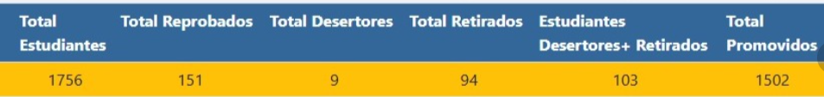
1756 (100% de la población matriculada)
151 (8.6% de estudiantes en reprobación)
9 (0.5 % de estudiantes desertores)
94 (5.3% de estudiantes retirados)
1502 (85% de estudiantes promovidos)

RESULTADOS PRUEBAS SABER 11 – 2025

La institución celebra con orgullo a los estudiantes que alcanzaron puntajes superiores a 300 en las pruebas saber 11, reflejando su dedicación académica y el compromiso educativo que caracteriza a nuestra comunidad.

APOYO AL DESARROLLO DE LOS CENTROS DE INTERÉS:
- COMFAORIENTE -danzas
- Centro de interes de Arte – COMFANORTE
- Centro de interes de musica – UIS/SED

CONVENIO SENA- COLMARJ EN TRES TECNICAS
- ASISTENCIA ADMINISTRATIVA
- CONTENIDOS DIGITALES
- SISTEMAS TELEINFORMATICOS

Se hizo interacción con toda la comunidad educativa:
Interacción con docentes en todas las sedes, Comité de convivencia, CAE Comité de alimentación escolar.

GESTIÓN COMUNITARIA

El informe lo presenta la docente MIREYA CHINCHILLA VERA con el acompañamiento de la docente orientadora Licenciada ESTHER MARÍA CONTRERAS NIETO. Nos hablaron de la:

PARTICIPACIÓN Y CONVIVENCIA: Participaron estudiantes, padres de familia, asamblea y consejo de padres.
Elección de representante al consejo directivo, representante de los estudiantes, padres de familia, personero estudiantil.
ACCESIBILIDAD: Atención educativa a grupos poblacionales con necesidades especiales y a personas pertenecientes a grupos étnicos, necesidades y expectativas de los estudiantes, proyectos de vida.
Seguimiento de los estudiantes con discapacidad
Discapacidad física: 5
Discapacidad intelectual: 22
Discapacidad auditiva: 3
Discapacidad visual ( Baja visión): 3
Discapacidad del Espectro autista: 4
Discapacidad psicosocial: 7
Discapacidad múltiple: 12
Apoyo académico especial: 1
Trastorno del Desarrollo de las habilidades escolares. 2
Síndrome Down 1
Total de estudiantes: 63

PROYECCIÓN A LA COMUNIDAD: Poner a disposición de la comunidad educativa un conjunto de servicios para apoyar su bienestar.

Teniendo en cuenta lo Proyectado para el 2025 en relación de la Promoción, Prevención, atención y seguimiento de situaciones de riesgo en niños, niñas, adolescentes y jóvenes en la Institución se realizaron durante el año escolar de Escuelas para padres en cada una de las Sedes, buscando con estas acciones minimizar las vulneraciones en la comunidad estudiantil.

PREVENCIÓN DE RIESGOS: Disponer de estrategias para prevenir posibles riesgos que podrían afectar el buen funcionamiento de la institución y el bienestar de la comunidad educativa.
PREVENCIÓN DE RIESGOS PSICOSOCIALES:
- Prevención de enfermedades de trasmisión sexual
- Prevención de consumo de sustancias psicoactivas
- Prevención relacionada con el acoso escolar, violencia sexual
- Prevención de la depresión, cutting e ideación suicida
Para estas actividades se contó con el acompañamiento de los profesionales de apoyo de la secretaria de la mujer y equidad municipal, policía de infancia y adolescencia, secretaria de salud municipal y la secretaria de gobierno departamental.
PREVENCIÓN DE RIESGOS FÍSICOS: Capacitación en normas de evacuación ante un evento sísmico y así garantizar el tránsito y seguridad vial por parte de los docentes de cada grado.

